***Информационный бюллетень администрации Кринично-Лугского сельского поселения 23.10.2017 г. №6***

**Здравствуйте, жители Кринично-Лугского сельского поселения!**

## Славим мудрость зрелых лет!

С 30 сентября по 4 октября ,на территории Кринично - Лугского сельского поселения в зрительных залах Каменно – Тузловского СК , Кринично – Лугского СК, СК х.Карташево , Ново- Надеждинского СДК, Кумшатского СК, Миллеровского СК, Русско- Лютинского СК, Зайцевского СК , в здании библиотеки х. Денисово - Алексеевка прошли тематические программы ко дню пожилого человека. Поздравляли наших любимых стариков ПКУ «Мажор».

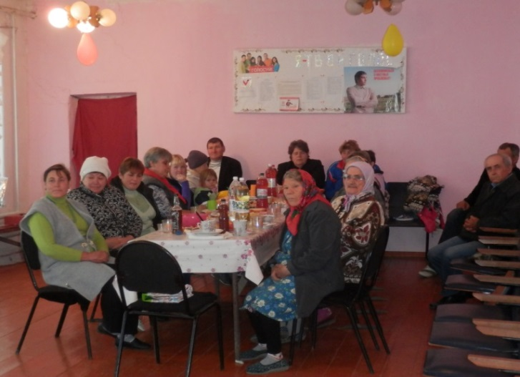



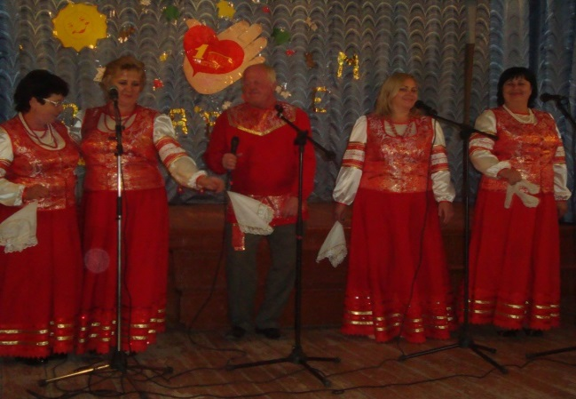

**В хуторе Новая Надежда праздник!!!**

06 октября 2017года для жителей х.Новая Надежда произошло праздничное событие, был открыт ФАП (фельдшерско акушерский пункт).На празднике присутствовали жители хутора, а так же гости: заместитель министра здравоохранения Ростовской области Беседовский Станислав Григорьевич, Председатель Собрания депутатов-Глава Куйбышевского района Стрижакова Тамара Викторовна, заместитель главы Куйбышевского района по экономическим и соц. вопросам Смаглюкова Галина Александровна, глава Администрации Кринично Лугского сельского поселения Траутченко Галина Васильевна, глав врач ЦРБ Фомин Виталий Сергеевич , Председатель Собрания депутатов –Глава Кринично Лугского сельского поселения Некрашенко Александр Леонидович. Было сказано много тёплых слов, прозвучала поздравительная открытка от ДК х . Новая Надежда, перерезана ленточка, и открыта дверь символическим ключом.

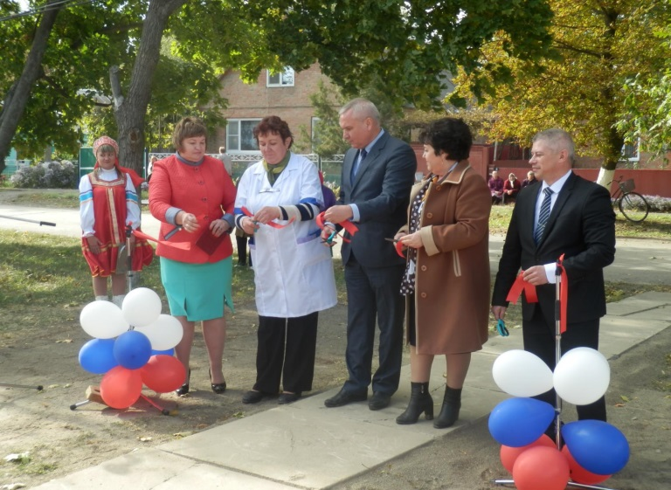 Продолжалось празднование в ДК х .Новая- Надежда , так как в этот день отмечался ещё и день села, на празднике были вручены таблички победителям в ежегодном смотре-конкурсе «Я люблю своё село» в Кринично-Лугском сельском поселении Атаровой Надежде Алексеевне и Богатырёвой Надежде Андреевне, а так же участникам Рябченко Александру Алексеевичу и Гасымову Эйнулле Аллахверды Оглы в номинации «Дом образцового содержания» были вручены благодарственные письма, были показаны номера художественной самодеятельности , жители х. Новая Надежа веселились до позднего вечера.

### Учитель - источник мудростей и знаний, родник задумок и идей!

Пятого октября 2017 года на территории Кринично - Лугского сельского поселения в школах МБОУ Кринично – Лугской СОШ , МБОУ Ясиновская СОШ , МБОУ Миллеровская СОШ им. Ж. Ковалевского отмечался День учителя . Ученики поздравили своих учителей песнями и добрыми стихами.

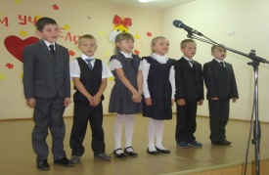

,









Во исполнение требований Областного закона от 16.12.2009 года № 346 «О мерах по предупреждению причинения вреда здоровью детей, их физическому, интеллектуальному, психологическому, духовному и нравственному развитию» а так же ФЗ № 71 « О внесении изменений в ФЗ « Об основных гарантиях прав ребенка РФ», ограничивающий нахождение несовершеннолетних в общественных местах в ночное время без сопровождения законных представителей», введенного на территории РФ в апреле 2009 года, в части перечня мест, в которых в ночное время не допускается нахождение детей до 16 лет, без сопровождения родителей либо лиц , их заменяющих.

Настоящим областным законом об административных правонарушениях установлено , что несовершеннолетним в возрасте до 16 лет находится в общественных местах с 22.00 до 06.00 часов без сопровождения родителей запрещено. Ответственность за нарушение требований закона возлагается на родителей или иных законных представителей несовершеннолетних ,которая предусмотрена ст.5.35 КРФ об АП, допускающих самостоятельное нахождение несовершеннолетних в ночное время в общественных местах, тем самым подвергают жизнь и здоровье своих несовершеннолетних детей. Отсутствие контроля со стороны за поведением местонахождением своих детей в ночное время является одной из причин совершения подростками или в отношении них преступления и правонарушения , либо взрослые лица вовлекают их в совершение антиобщественных действий и преступлений!

